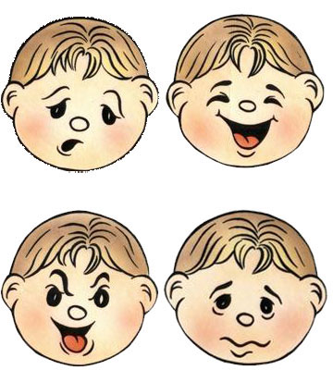

Детская игра № 5. Тренируем эмоции
Цель игры: тренировка детских эмоций, обучение саморегуляции, снятие напряжения.
Просим ребенка нахмуриться, как:
осенняя тучка;
злой человек;
сердитый человек.
Просим улыбнуться, как:
Буратино;
кот на солнышко;
хитрая лиса;
солнышко.
Просим показать, как злится (злятся):
два барана на мостике;
ребенок, у которого забрали конфету;
человек, которого ударили.
Просим показать, как испугался:
заяц волка;
малыш, который заблудился в лесу;
котенок, на которого лает собака.

Игровое упражнение «Солнечный зайчик»
Цель: учить детей быть спокойными, радостными, удовлетворенными.
Солнечный зайчик заглянул тебе в глаза. Закрой их. Он побежал по лицу, нежно погладь его ладонями на лбу, на носу, на ротике, на щеке, на подбородке, поглаживай аккуратно голову, шею, руки, ноги. Он забрался на живот – погладь животик. Солнечный зайчик не озорник, он любит и ласкает тебя, подружись с ним.

Детские игры могут быть не просто познавательными и развивающими. Психогимнастика предлагает такие игры, которые непременно помогут психике вашего ребенка.

353100 КРАСНОДАРСКИЙ КРАЙ
СТ-ЦА ВЫСЕЛКИ
УЛ. ЛЕНИНА, 56
Тел. 8 (86157) 73851; 76031; 73547
E-mail: cso_uchastie@mtsp.krasnodar.ru
http://viselki-kcson.ru

Министерство труда и социального развития Краснодарского края

Государственное бюджетное учреждение
социального обслуживания
Краснодарского края
«Выселковский комплексный центр
социального обслуживания населения»

Отделение помощи семье и детям

ПСИХОГИМНАСТИКА
(полезные игры для детей)

для родителей

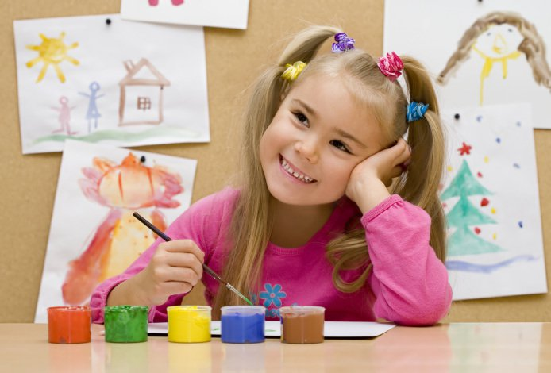

ст-ца Выселки
2020 год

Психогимнастика – это курс специальных занятий (этюдов, упражнений и игр), направленных на развитие и коррекцию различных сторон психики ребенка (как ее познавательной, так и эмоционально-личностной сферы).

Основные достоинства психогимнастики:
- игровой характер упражнений (опора на ведущую деятельность детей дошкольного возраста);
- сохранение эмоционального благополучия детей;
- опора на воображение;
- возможность использовать групповые формы работы.
Цели психогимнастики:
- опора на естественные механизмы в развитии ребенка;
- преодоление барьеров в общении, понимании себя и других;
- снятие психического напряжения ребенка;
- создание возможности для самовыражения;
- развитие словесного языка чувств (называние эмоций ведет к эмоциональному осознанию ребенком себя).
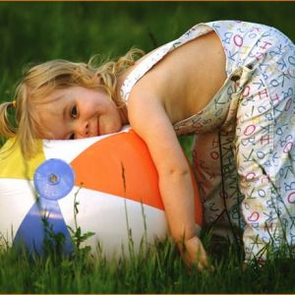
Персонажами психогимнастики могут быть дети, а также и взрослые. Дети просто играют, получают удовольствие, испытывают интерес, познают окружающий мир, но при этом учатся нелегкому делу умению – управлять собой и своими эмоциями. Участие детей в упражнениях должно быть добровольным. Можно пытаться увлечь их, заинтересовать, соблазнить, но ни в коем случае не заставлять.
Психогимнастика позволяет коррек-тировать поведение ребенка и снимать эмоциональное напряжение. В ней используются полезные игры для детей, позволяющие снять тревожность, агрессию, напряжение, учат саморегуляции и многому другому. Отобранные игры наиболее подходят для детей старшего дошкольного возраста. Вашему вниманию предлагается подборка игр и упражнений для детей дошкольного возраста.

Детская игра № 1. Зеркало

Цель игры: эта игра помогает ребенку почувствовать себя свободно, раскрыться, увидеть себя со стороны. Подходит для неуверенных в себе, пассивных детей.
В игре могут участвовать два ребенка или ребенок и взрослый. Один игрок смотрится в «зеркало» (на своего напарника), которое повторяет все его движения. Поочередно игроки меняются ролями.
Детская игра № 2. Солнышко и тучка

Цель игры: снять психическое напряжение у ребенка, научить ребенка регулировать свое эмоциональное состояние.
Солнышко спряталось за тучку, стало прохладно – нужно свернуться клубочком, чтобы согреться, и задержать дыхание. А вот солнышко вышло из-за тучки, и стало жарко, разморило на солнышке – расслабляемся во время выдоха.

Детская игра № 3. Минутка баловства

Цель игры: устранение агрессии у ребенка.
По сигналу ребенку (детям) предлагается побаловаться – можно делать всё, что ребенку хочется. Он может прыгать, бегать, кричать и т.п. Но по сигналу через 1-3 минуты ребенок должен перестать баловаться. Договоритесь о стоп-действии второго сигнала заранее.
Эта игра может трансформироваться в час «можно» - час «тишина». Один час ребенку можно всё: брать вещи папы и мамы, громко играть, петь, кричать. Но час потом (по желанию родителей, когда они смогут отдохнуть) ребенок должен играть тихо: рисовать, лепить тихонечко и т.п. Эта игра обучит ребенка саморегуляции, снимет психоэмоциональное напряжение.
